Российская Федерация

Иркутская область

Усть-Удинский район

РАЙОННАЯ ДУМА

«30» ноября 2023 г. № 65/2 /-РД

РЕШЕНИЕ

ОБ УТВЕРЖДЕНИИ СХЕМЫ МНОГОМАНДАТНЫХ ИЗБИРАТЕЛЬНЫХ ОКРУГОВ ДЛЯ ПРОВЕДЕНИЯ ВЫБОРОВ ДЕПУТАТОВ РАЙОННОЙ ДУМЫ РАЙОННОГО МУНИЦИПАЛЬНОГО ОБРАЗОВАНИЯ «УСТЬ-УДИНСКИЙ РАЙОН»

Принято на 65 заседании

районной Думы 7-го созыва

«30» ноября 2023 года

В соответствии с пунктом 71 статьи 18 Федерального закона от 12 июня 2002 года № 67-ФЗ «Об основных гарантиях избирательных прав и права на участие в референдуме граждан Российской Федерации» (далее – Федеральный закон), на основании изменений внесенных в статью 11 Устава районного муниципального образования «Усть-Удинский район» и с учетом требований пунктов 2 и 4 статьи 18 Федерального закона, решением территориальной избирательной комиссии Усть-Удинского района № 90/685 от 7 ноября 2023 года «Об определении схемы многомандатных избирательных округов для проведения выборов депутатов районной Думы районного муниципального образования «Усть-Удинский район» , районная Дума

РЕШИЛА:

1. Утвердить схему многомандатных избирательных округов для проведения выборов депутатов районной Думы районного муниципального образования «Усть-Удинский район» согласно приложению 1,2.

2. Решение районной Думы от 28.01.2014 г. № 51/1-РД «Об утверждении схемы одномандатных избирательных округов для проведения выборов депутатов районной Думы районного муниципального образования «Усть-Удинский район» считать утратившим силу.

3. Настоящее решение опубликовать в установленном законом порядке.

4.. Настоящее решение вступает в силу после дня его официального опубликования.

Председатель районной Думы Л.И. Соколова

Мэр района С.Н. Чемезов

Приложение 1 к решению районной   
Думы от 30.11.2023г. № 65/1-РД «Об утверждении схемы многомандатных избирательных округов для проведения выборов депутатов районной Думы районного муниципального образования «Усть-Удинский район»»

Схема многомандатных избирательных округов для проведения  
выборов депутатов районной Думы районного муниципального  
образования «Усть-Удинский район»

Раздел I. Перечень административно-территориальных единиц  
или муниципальных образований, или населенных пунктов, а также  
частей территории административно-территориальной единицы  
или муниципального образования, или населенного пункта, входящих в многомандатный избирательный округ

Всего избирателей -10591

Средняя норма представительства избирателей на один многомандатный избирательный округ - 3535

Минимальная норма представительства избирателей на один многомандатный избирательный округ - 3182

Максимальная норма представительства избирателей на один многомандатный избирательный округ - 3888

|  |  |  |  |  |
| --- | --- | --- | --- | --- |
| Номер  избират  ельного  округа | Перечень административно- территориальных единиц, или муниципальных образований, или населенных пунктов, а также частей территории административно- территориальной единицы, или муниципального образования, или населенного пункта, входящих в одномандатный изби­рательный округ | Число  избирателей, зарегистрированных по состоянию на 1 июля 2023 года | Число  избирателей, зарегистрированных в  многомандатном  избизбирательном округе по состоянию на 1 июля 2023 года | Число мандатов в округе |
| 1 | Игжейское муниципальное образование | 485 | 3849 | 5 |
| Малышевское муниципальное образование | 687 |
| Молькинское муниципальное образование | 1039 |
| Усть-Удинское муниципальное образование, часть территории | 1638 |
| 2 | Балаганкинское муниципальное образование  Усть-Удинское муниципальное образование, часть территории | 335  2308 | 3448 | 5 |

|  |  |  |  |  |
| --- | --- | --- | --- | --- |
|  | Юголокское муниципальное образование | 805 |  |  |
| 3 | Аносовское муниципальное образование | 373 | 3294 | 5 |
| Аталанское муниципальное образование | 162 |
| Ключинское муниципальное образование | 63 |
| Новоудинское муниципальное образование | 944 |
| Подволоченское муниципальное образование | 207 |
| Светлолобовское муниципальное образование | 579 |
| Среднемуйское муниципальное образование | 735 |
| Чичковское муниципальное образование | 231 |

|  |
| --- |
|  |

Раздел II. Границы многомандатных избирательных округов для  
проведения выборов депутатов районной Думы районного  
муниципального образования «Усть-Удинский район»

Многомандатный избирательный округ № 1

Игжейское муниципальное образование.

Малышевское муниципальное образование.

Молькинское муниципальное образование.

Усть-Удинское муниципальное образование, часть территории:

Улицы:

Андреева;

Аэрофлотская;

Береговая;

Василия Ткача;

Ватутина;

Г оголя;

Калинина;

Карла Маркса;

Коминтерна;

Коммунаров;

Лермонтова;

Ломоносова;

Луговая;

Маяковского;

Мичурина;

Некрасова;

Орджоникидзе;

Пролетарская;

Свердлова;

Свободная;

Северная;

Солнечная;

Сосновая;

Спортивная;

Строителей;

Чехова;

Юбилейная;

Южная;

Падь Озерок.

Переулки:

Вишневый;

Зеленый;

Кирпичный;

Речной;

Рыбный;

Степной;

Таежный.

Многомандатный избирательный округ № 2

Балаганкинское муниципальное образование.

Усть-Удинское муниципальное образование, часть территории: Улицы:

Ангарская;

Ваулова;

Г орького;

Дачная;

Дзержинского;

Зои Космодемьянской;

Иркутская;

Кирова;

Клименкова;

Колхозная;

Коммунальная;

Комсомольская;

Куйбышева;

Лазо;

Ленина;

Лесная;

Луначарского;

Мира;

Набережная;

Нагорная;

Народная;

Нефтяников;

Одесская;

Партизанская;

Первомайская;

Пионерская;

Постышева;

Почтовая;

Приморская;

Пушкина;

Садовая;

Сибирская;

Сидоренко;

Советская;

Софьи Перовской;

Терещенко;

Толстого;

Трудовая;

Урицкого;

Фрунзе;

Чапаева;

Чернышевского;

Школьная;

8 марта;

40 лет Победы;

50 лет Октября;

50 лет СССР.

Переулки:

Байкальский;

Кооперативный;

Трактовый.

Юголокское муниципальное образование.

Многомандатный избирательный округ № 3

Аносовское муниципальное образование.

Аталанское муниципальное образование.

Ключинское муниципальное образование.

Новоудинское муниципальное образование.

Подволоченское муниципальное образование.

Светлолобовское муниципальное образование.

Среднемуйское муниципальное образование.

Чичковское муниципальное образование.

Приложение 2 к решению районной   
Думы от 30.11.2023 г. № 65/1-РД «Об утверждении схемы многомандатных избирательных округов для проведения выборов депутатов районной Думы районного муниципального образования «Усть-Удинский район»»

Графическое изображение схемы многомандатных избирательных  
округов для проведения выборов депутатов районной Думы районного  
муниципального образования «Усть-Удинский район»

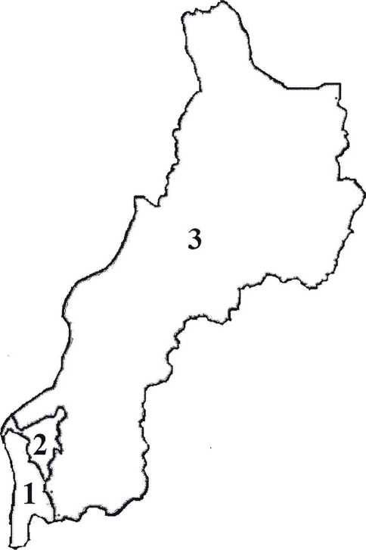

1. - Многомандатный избирательны округ № 1
2. - Многомандатный избирательны округ № 2
3. - Многомандатный избирательны округ № 3